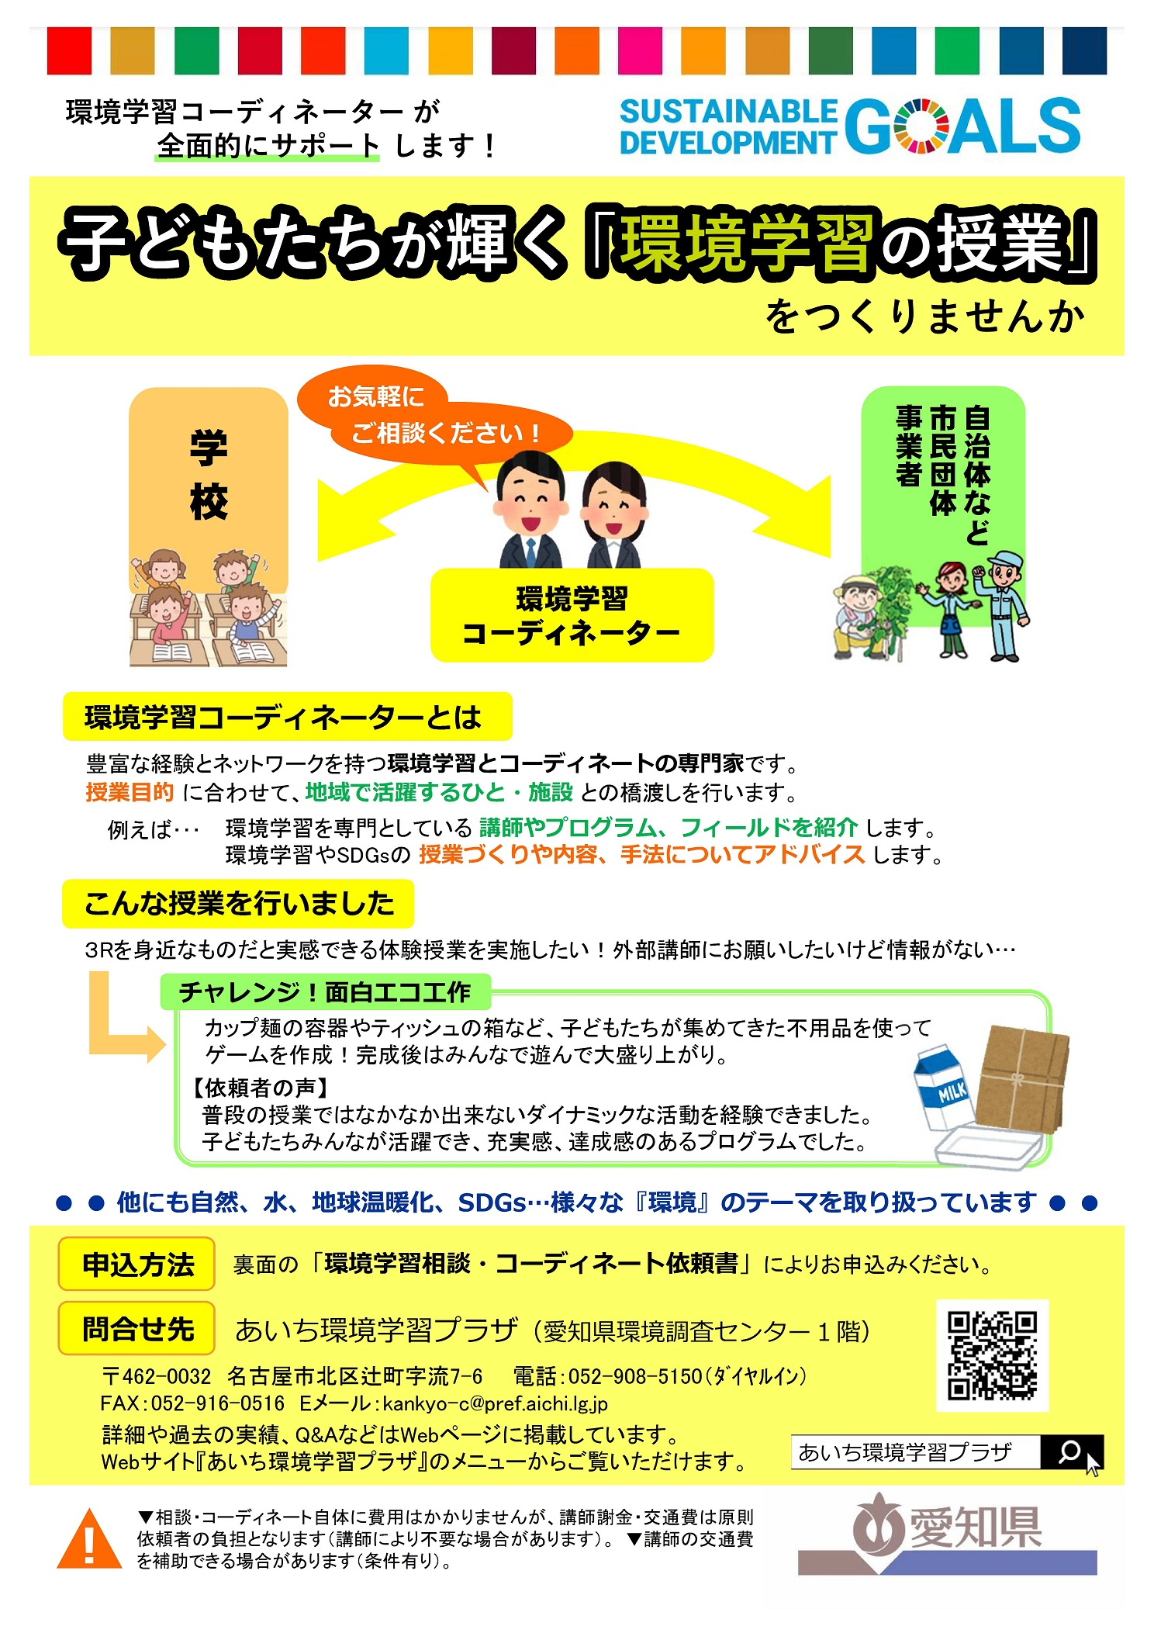
（学校関係者用）環境学習相談・コーディネート依頼書
No.
講師の紹介・打ち合わせ等のため、申込から授業実施までに概ね１～２ヶ月かかります（講師紹介のみを除く）。
授業実施希望日の2ヶ月前までにはお申込みください。

依頼年月日 | 年 月 日（ ） |  | 記入者名
学校・団体名
連絡先  ※通常希望する  連絡手段に○ | 所 属
連絡先  ※通常希望する  連絡手段に○ | 担当者名
連絡先  ※通常希望する  連絡手段に○ | 住 所 | 〒
連絡先  ※通常希望する  連絡手段に○ | ※電 話 |  | ※Fax
連絡先  ※通常希望する  連絡手段に○ | ※E-mail |  | 連絡可能な  時間帯 | （例）平日8:00～16:00
ご 相 談 内 容（詳 細）《※該当する項目に☑》
項 目  （複数可） | □講師の紹介等について □学習施設の紹介等について  □環境学習の企画内容について □その他（具体的に ）
学習活動での  位置づけ | □教科（ ）単元（ ）  □その他（例：遠足での自然体験プログラムの相談等）  （ ）  □他の時間帯に行う関連する学習内容等（ ）
子どもに学ばせたい知識・態度等
講師に期待すること･重点的に話してほしいこと
対 象  （複数可） | □幼稚園・保育所（ 歳児） □小学校 （ ）年生  □中学校（ ）年生 □高等学校（ ）年生  □その他（具体的に ）
人 数 | （ ）クラス 合計 名（備考：内訳等 ）
実施時期 | 第１希望 年 月 日（ ）（希望時間： ）  第２希望 年 月 日（ ）（希望時間： ）  第３希望 年 月 日（ ）（希望時間： ）
場 所 | □屋内（ ）□屋外（ ）
関連するSDGs  の目標  ※複数の場合( )内に優先順位  (第３希望まで) | □①( ) □②( ) □③( ) □④( ) □⑤( ) □⑥( ) □⑦( ) □⑧( )  □⑨( ) □⑩( ) □⑪( ) □⑫( ) □⑬( ) □⑭( ) □⑮( ) □⑯( )  □⑰( ) □SDGs全般( ) □特になし
予算等 | 講師謝金 □有（予算額 円） □無  旅費交通費 □有（予算額 円） □無  その他予算（例：図書カード○○円 ）
備 考
※その他ご希望を具体的に
※ご依頼のきっかけをお教えください | □チラシ □webページ（サイトの名称等： ）  □協働授業づくりハンドブック □その他（ ）
送信先 あいち環境学習プラザ
ＦＡＸ：０５２－９１６－０５１６ メール：kankyo-c@pref.aichi.lg.jp

